Министерство науки и высшего образования Российской Федерации
Федеральное государственное автономное образовательное учреждение
высшего образования «Национальный исследовательский Нижегородский государственный университет им. Н.И. Лобачевского»

Институт Информационных технологий, математики и механики

Направление подготовки

Отчёт по лабораторной работе

Таблицы

Выполнил:
студент гр. 382006-3

Смирнов Николай Владимирович.

Проверил:
старший преподаватель каф. МОСТ
Шестакова Н.В.

Нижний Новгород
2022 г.
Содержание
Введение 3
Постановка задачи 4
Руководство пользователя 5
Руководство программиста 6
Описание структуры программы 6
Описание структур данных 6
Описание алгоритмов 6
Заключение 7
Литература 8
Приложения 9
Приложение 1. Исходный код основной функции 9
Приложение 2. Классы TR, Table, ArrTable, ScanTable, SortTable, HashTable, ArrayHash 9

Введение
Данная лабораторная работа нужна для освоения методов организации хранения данных с помощью таблиц, будут рассмотрены три вида таблиц: просматриваемые, сортированные и Хеш-таблицы.

Постановка задачи
Необходимо реализовать просматриваемые, сортированные и Хеш-таблицы с разрешением коллизий методом открытого перемешивания посредством ООП, сравнить их эффективность при выполнении различных операций.

Руководство пользователя
При запуске программы на экран выводятся три таблицы: просматриваемые, сортированные и Хеш-таблицы, заполненные записями из одного и того же файла. Далее над ними выполняются различные операции и выводится их эффективность при выполнении этих операций. После их выполнения все три таблицы выводятся снова.

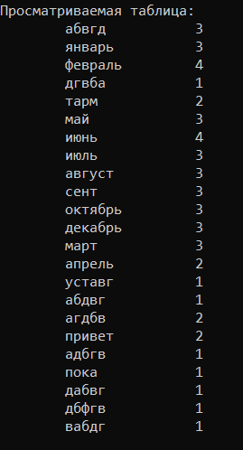

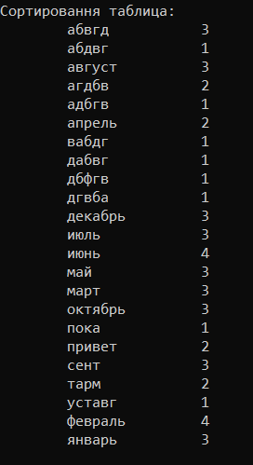
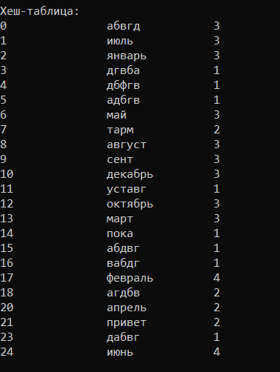

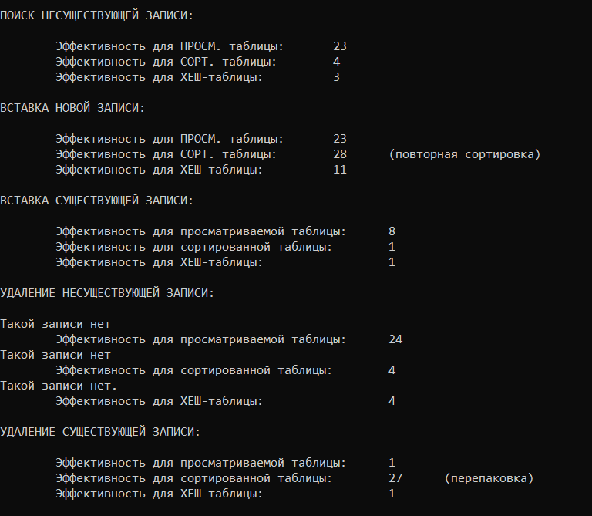
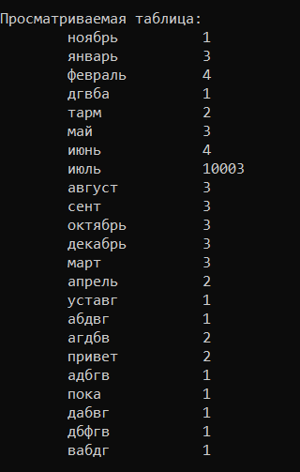
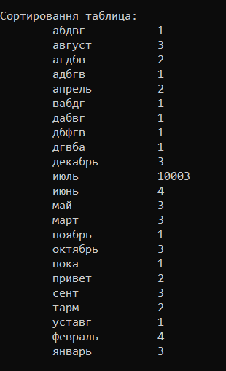

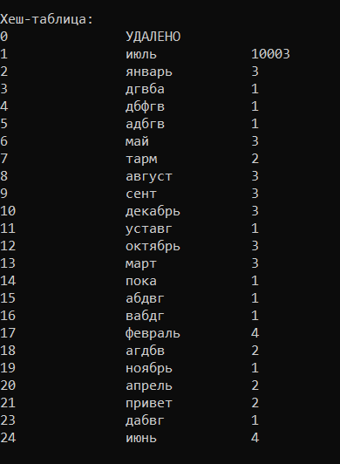

Руководство программиста

Описание структуры программы
Программа состоит из следующих модулей:
TR.h, Table.h, ArrTable.h, ScanTable.h, SortTable.h, HashTable.h, ArrayHash.h,
TR.cpp, Table.cpp, ArrTable.cpp, ScanTable.cpp, SortTable.cpp, HashTable.cpp, ArrayHash.cpp
и Sourse.cpp.
В TR.h и TR.cpp содержиться объявление и реализация класса TR (TabRecord), реализующего запись.
Его поля: целочисленная переменная C (количество слов-записей в таблице), переменная key типа string (слово, ключ).
Его методы: конструкторы, перегрузки операций сравнения, методы Get и Set для полей.
В Table.h содержиться объявление и реализация некотрых функций абстрактного класса Table, являющегося предком всех остальных классов, реализующих таблицы.
Его поля: целочисленная переменная DataCount (количество занятых строк в таблице), целочисленная переменная Efficiency (эффективность).
Его методы: конструктор, виртуальный деструктор, методы Get и Set для полей,метод IsEmpty (проверка на пустоту), виртуальные FindRecord, InsRecord, DelRecord (поиск, вставка и удаление записи по ключу).
В ArrTable.h и ArrTable.cpp содержиться объявление и реализация класса ArrTable, наследника Table.
Его поля: pRecs - массив указателей на объекты класса TR (динамический массив записей), целочисленная переменная TabSize (максимальное количество записей в таблице, определяется константой TabMaxSize), целочисленная переменная CurrPos (индекс текущей записи).
Его методы: конструктор, реализация деструктора.
В ScanTable.h и ScanTable.cpp содержиться объявление и реализация класса ScanTable, наследника ArrTable, реализующего просматриваемую таблицу.
Его методы: конструктор, методы FindRecord, InsRecord, DelRecord (линейный поиск, вставка и удаление записи по ключу), метод Print, печатающий таблицу.
В SortTable.h и SortTable.cpp содержиться объявление и реализация класса SortTable, наследника ScanTable, реализующего сортированную таблицу.
Его методы: InsertSort (сортировка вставками), конструктор, преобразующий просматриваемую таблицу в сортированную, методы FindRecord, InsRecord, DelRecord (бинарный поиск, вставка и удаление записи по ключу).
В HashTable.h и HashTable.cpp содержиться объявление класса HashTable, наследника Table, являющегося предком класса ArrayHash, реализующего Хеш-таблицу. Класс содержит реализацию Хеш-функции.
Его методы: конструктор, метод HF, реализующий Хеш-функцию.
В ArrayHash.h и ArrayHash.cpp содержиться объявление и реализация класса ArrayHash, наследника HashTable, реализующего сортированную Хеш-таблицу.
Его поля: pRecs - массив указателей на объекты класса TR (динамический массив записей), целочисленная переменная TabSize (максимальное количество записей в таблице, определяется константой TabMaxSize), целочисленная переменная CurrPos (индекс записи при завершении поиска), целочисленная переменная HashStep (шаг перемешивания), целочисленная переменная FreePos (первая свободная строка, обнаруженная при поиске), pMark – указатель на объект класса TR (маркер для индикации строк с удаленными записями).
Его методы: конструктор, реализация деструктора, IsFull, GetNextPos (вычисление индекса при перемешивании).
В Sourse.cpp содержиться код основной программы.

Описание структур данных
Таблица – динамическая структура данных, базисное множество: множество состояний таблицы, каждое состояние характеризуется количеством записей в таблице, базисное отношение включения определяется операциями вставки и удаления.

Описание алгоритмов
Метод открытого перемешивания заключантся в добавлении к вычесленному занятому индексу фиксированного смещения (шага смешивания), пока полученный таким способом индекс не будет свободен, для работы алгоритма шаг смешивания и размер таблицы должны быть взаимно-простыми числами.

Заключение
В данной лабораторной работе нами была реализована структуру хранения таблиц специального вида, а именно просматриваемых, сортированных и Хеш-таблиц.
Можно сказать, что для разных операций каждая таблица имеет свои показатели эффективности. Просматриваемые таблицы уступают в эффективности поиска, сортированные проигрывают при выполнении операций вставки и удаления из-за перепаковки.
Эффективность Хеш-таблиц зависит от их заполенности, чем больше в ней свободных мест, тем быстрее над ней выполняются операции. Ниже представлены результаты для таблиц сперва с максимальным размером 25, а потом 100:
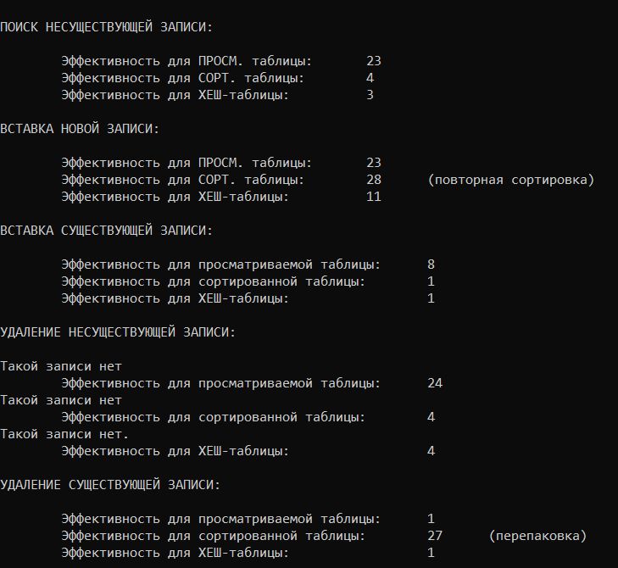

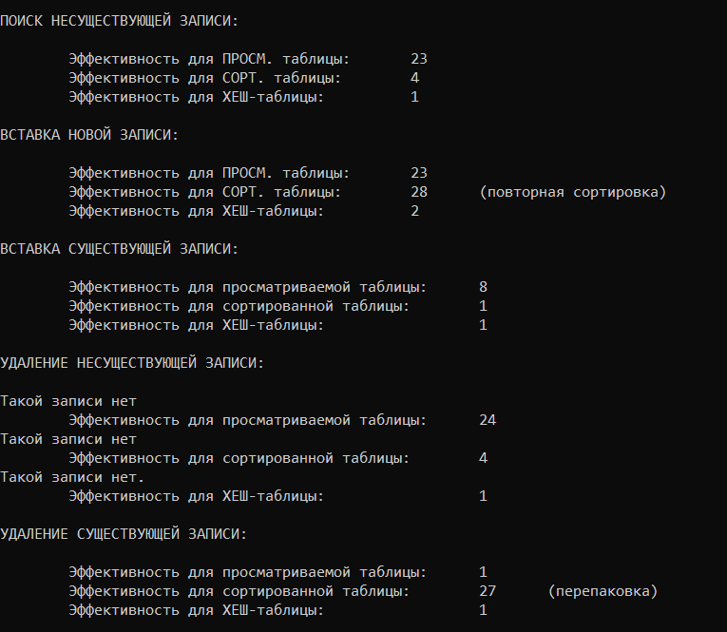

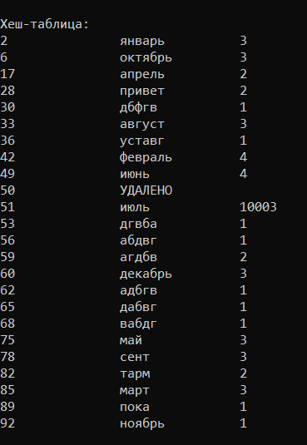

Литература
- Лабораторный практикум. Составители:Барышева И.В., Мееров И.Б., Сысоев А.В.,
Шестакова Н.В. Под редакцией Гергеля В.П. Учебно-методическое пособие. – Нижний
Новгород: Нижегородский госуниверситет, 2017. – 105с
- Кнут Д. Искусство программирования для ЭВМ. В 3-х т. - т.1. Основные алгоритмы. - М.: Мир,1976. - 736 с.
- Бертисс А.Т. Структуры данных./Пер. с англ. - М. .Статистика, 1974. - 346 c.
- Вирт Н. Алгоритмы и структуры данных. /Пер. с англ. - М.: Мир, 1989. - 360с.

Приложения

Приложение 1. Исходный код основной функции
Source.cpp
#include <fstream>
#include "SortTable.h"
#include "ArrayHash.h"

int main()
{
setlocale(LC_ALL, "Rus");

ScanTable ScanT;
ArrayHash Hash;

string path = "My_File.txt";
ifstream fin;
fin.open(path);

if (!fin.is_open())
{
cout << "Ошибка открытия файла." << endl;
}
else
{
cout << "Файл открыт!" << endl;
string str;
while (!fin.eof())
{
str = "";
fin >> str;
if (str != "")
{
ScanT.InsRecord(str, 1);
Hash.InsRecord(str, 1);

}
}
}
fin.close();

// ОТЧЁТ
// ->

SortTable SortT(ScanT);
cout << "Просматриваемая таблица:" << endl;
ScanT.Print();
cout << endl;
cout << "Сортировання таблица:" << endl;
SortT.Print();
cout << endl;
cout << "Хеш-таблица:" << endl;
Hash.Print();
cout << endl;

cout << "ПОИСК НЕСУЩЕСТВУЮЩЕЙ ЗАПИСИ:" << endl;
cout << endl;

cout << " " << "Эффективность для ПРОСМ. таблицы: ";
ScanT.FindRecord("q");
cout << ScanT.Get_Efficiency() << endl;

cout << " " << "Эффективность для СОРТ. таблицы: ";
SortT.FindRecord("q");
cout << SortT.Get_Efficiency() << endl;

cout << " " << "Эффективность для ХЕШ-таблицы: ";
Hash.FindRecord("q");
cout << Hash.Get_Efficiency() << endl;

cout << endl;

cout << "ВСТАВКА НОВОЙ ЗАПИСИ:" << endl;
cout << endl;

ScanT.InsRecord("ноябрь", 1);
cout << " " << "Эффективность для ПРОСМ. таблицы: ";
cout << ScanT.Get_Efficiency() << endl;

SortT.InsRecord("ноябрь", 1);
cout << " " << "Эффективность для СОРТ. таблицы: ";
cout << SortT.Get_Efficiency() << " (повторная сортировка)" << endl;

cout << " " << "Эффективность для ХЕШ-таблицы: ";
Hash.InsRecord("ноябрь", 1);
cout << Hash.Get_Efficiency() << endl;

cout << endl;

cout << "ВСТАВКА СУЩЕСТВУЮЩЕЙ ЗАПИСИ:" << endl;
cout << endl;

ScanT.InsRecord("июль", 10000);
cout << " " << "Эффективность для просматриваемой таблицы: ";
cout << ScanT.Get_Efficiency() << endl;

SortT.InsRecord("июль", 10000);
cout << " " << "Эффективность для сортированной таблицы: ";
cout << SortT.Get_Efficiency() << endl;

cout << " " << "Эффективность для ХЕШ-таблицы: ";
Hash.InsRecord("июль", 10000);
cout << Hash.Get_Efficiency() << endl;

cout << endl;

cout << "УДАЛЕНИЕ НЕСУЩЕСТВУЮЩЕЙ ЗАПИСИ:" << endl;
cout << endl;

ScanT.DelRecord("q");
cout << " " << "Эффективность для просматриваемой таблицы: ";
cout << ScanT.Get_Efficiency() << endl;

SortT.DelRecord("q");
cout << " " << "Эффективность для сортированной таблицы: ";
cout << SortT.Get_Efficiency() << endl;

Hash.DelRecord("q");
cout << " " << "Эффективность для ХЕШ-таблицы: ";
cout << Hash.Get_Efficiency() << endl;

cout << endl;

cout << "УДАЛЕНИЕ СУЩЕСТВУЮЩЕЙ ЗАПИСИ:" << endl;
cout << endl;

ScanT.DelRecord("абвгд");
cout << " " << "Эффективность для просматриваемой таблицы: ";
cout << ScanT.Get_Efficiency() << endl;

SortT.DelRecord("абвгд");
cout << " " << "Эффективность для сортированной таблицы: ";
cout << SortT.Get_Efficiency() << " (перепаковка)" << endl;

cout << " " << "Эффективность для ХЕШ-таблицы: ";
Hash.DelRecord("абвгд");
cout << Hash.Get_Efficiency() << endl;

cout << endl;

cout << "Просматриваемая таблица:" << endl;
ScanT.Print();
cout << endl;
cout << "Сортировання таблица:" << endl;
SortT.Print();
cout << endl;
cout << "Хеш-таблица:" << endl;
Hash.Print();
cout << endl;

// <-

return 0;
}

Приложение 2. Классы TR, Table, ArrTable, ScanTable, SortTable, HashTable, ArrayHash
TR.h
using namespace std;

typedef string Key;

class TR
{
Key key;
int C;
public:
TR();
TR(Key k, int c);
TR& operator=(const TR& t);
int operator == (const TR& t);
int operator > (const TR& t);
int operator < (const TR& t);

void Set_key(Key k) { key = k; };
Key Get_key() { return key; };
void Set_C(int c) { C = c; };
int Get_C() { return C; };

friend class Table;
friend class ArrTable;
friend class ScanTable;
friend class SortTable;
friend class ArrayHash;
};

typedef TR* pTR;
TR.cpp
#include "TR.h"

TR::TR()
{
key = "";
C = 0;
}

TR::TR(Key k, int c)
{
key = k;
C = c;
}

TR& TR::operator=(const TR& t)
{
key = t.key;
C = t.C;
return *this;
}

int TR::operator==(const TR& t)
{
return key == t.key;
}

int TR::operator>(const TR& t)
{
return key > t.key;
}

int TR::operator<(const TR& t)
{
return key < t.key;
}
Table.h
#include "TR.h"
class Table
{
protected:
int DataCount;
// количество записей в таблице
int Efficiency;
// показатель эффективности выполнения операции
public:
Table() { DataCount = 0; Efficiency = 0; }
virtual ~Table() {};

int Get_DataCount() const { return DataCount; }
void Set_DataCount(int d) { DataCount = d; }
int Get_Efficiency() const { return Efficiency; }
void Set_Efficiency(int e) { Efficiency = e; }

int IsEmpty() const { return DataCount == 0; }
virtual int IsFull() const = 0;

virtual Key Get_Key(void) const = 0;
// Получить значение ключа текущей записи.
virtual int Get_С(void) const = 0;
// Получить указатель на значение текущей записи. (Получить С из текущей записи.)

virtual int FindRecord(Key k) = 0;
// Поиск записи по значению ключа.
virtual void InsRecord(Key k, int c) = 0;
// Вставка записи в таблицу.
virtual void DelRecord(Key k) = 0;
// Удаление записи.

};

ArrTable.h
#include "Table.h"
#define TabMaxSize 100

class ArrTable : public Table
{
protected:
pTR* pRecs; // память для записей таблицы
int TabSize; // макс. возм.количество записей в таблице
int CurrPos; // номер текущей записи (нумерация с 0)
public:
ArrTable(int Size = TabMaxSize); // конструктор
~ArrTable(); // деструктор
// информационные методы
virtual int IsFull() const { return (DataCount >= TabSize); }; // заполнена?
int GetTabSize() const { return DataCount; };
// к-во записей
// доступ
virtual Key Get_Key(void) const
{
return pRecs[DataCount-1]->key;
};

virtual int Get_С(void) const
{
return pRecs[DataCount-1]->C;
};

};

ArrTable.cpp
#include "ArrTable.h"

ArrTable::ArrTable(int Size) : Table()
{

pRecs = new pTR[Size];
TabSize = Size;
CurrPos = 0;
for (int i = 0; i < Size; i++)
{
pRecs[i] = NULL;
}

}

ArrTable::~ArrTable()
{
for (int i = 0; i++; i < DataCount)
{
delete pRecs[i];
}
delete[] pRecs;
}

ScanTable.h
#include "ArrTable.h"
class ScanTable : public ArrTable
{
public:
ScanTable(int Size = TabMaxSize) : ArrTable(Size) {}; //конструктор
// основные методы
virtual int FindRecord(Key k);//найти запись
virtual void InsRecord(Key k, int c);//вставить
virtual void DelRecord(Key k);//удалить запись

void Set_CurrPos(int i)
{
CurrPos = i;
};

pTR GetCurrent_pTR()
{
return pRecs[CurrPos];
}

TR GetCurrent_TR()
{
return *pRecs[CurrPos];
}

void Print();

};

ScanTable.cpp
#include "ScanTable.h"

int ScanTable::FindRecord(Key k)
{
int find = -1;
Efficiency = 0;
for (int i = 0; i < DataCount; i++)
{
Efficiency++;
if (pRecs[i]->key == k)
{
find = i;
break;
}
}
return find;
}

void ScanTable::InsRecord(Key k, int c)
{
int find = 0;
find = this->FindRecord(k);
if (find != -1)
{
pRecs[find]->C = pRecs[find]->C + c;
}
else
{
if (!IsFull())
{
pRecs[DataCount] = new TR(k, c);
DataCount++;
}
else { cout << "Нет места" << endl; }
}
}

void ScanTable::DelRecord(Key k)
{
int find = 0;
if (this->IsEmpty())
{
cout << "Таблица пуста" << endl;
}
else
{
find = this->FindRecord(k);
if (find != -1)
{
delete pRecs[find];
pRecs[find] = pRecs[DataCount - 1];
pRecs[DataCount - 1] = NULL;
DataCount--;
}
else
{
cout << "Такой записи нет" << endl;
}
}
}

void ScanTable::Print()
{
for (int i = 0; i < DataCount; i++)
{
cout << " " << pRecs[i]->key << " " << pRecs[i]->C << endl;
}
}

SortTable.h
#pragma once
#include "ScanTable.h"

class SortTable : public ScanTable
{
protected:

void InsertSort(); // сортировка вставками

public:
SortTable(int Size = TabMaxSize) : ScanTable(Size) {};// конструктор
SortTable(ScanTable& tab); // из просматриваемой таблицы

// основные методы
virtual int FindRecord(Key k); // найти запись
virtual void InsRecord(Key k, int c); // вставить
virtual void DelRecord(Key k); // удалить запись
};

SortTable.cpp
#include "SortTable.h"

void SortTable::InsertSort()
{
Key tmp_k = "";
int tmp_c = 0;
for (int i = 0; i < DataCount; i++)
{
Efficiency++;
for (int j = i; ( j > 0 )&&(pRecs[j-1]->key > pRecs[j]->key ); j--)
{
tmp_k = pRecs[j - 1]->key;
tmp_c = pRecs[j - 1]->C;

pRecs[j - 1]->key = pRecs[j]->key;
pRecs[j - 1]->C = pRecs[j]->C;

pRecs[j]->key = tmp_k;
pRecs[j]->C = tmp_c;

//Efficiency++;
}
}
}

SortTable::SortTable(ScanTable& tab)
{
int dc = tab.Get_DataCount();
for (int i = 0; i < dc; i++)
{
tab.Set_CurrPos(i);
this->pRecs[i] = new TR(tab.GetCurrent_pTR()->key, tab.GetCurrent_pTR()->C);
DataCount++;
}
InsertSort();
}

int SortTable::FindRecord(Key k)
{
// Бинарный поиск

Efficiency = 0;
int find = -1;
int L = 0;
int R = DataCount - 1;
int M;

while (L <= R)
{
Efficiency++;
M = (R + L) / 2;
if (k > pRecs[M]->key)
{
L = M + 1;
}
else if (k < pRecs[M]->key)
{
R = M - 1;
}
else
{
find = M;
break;
}
}

return find;
}

void SortTable::InsRecord(Key k, int c)
{
int find = 0;
find = this->FindRecord(k);
if (find != -1)
{
pRecs[find]->C = pRecs[find]->C + c;
}
else
{
if (!IsFull())
{
pRecs[DataCount] = new TR(k, c);
DataCount++;
InsertSort();
}
else { cout << "Нет места" << endl; }
}
}

void SortTable::DelRecord(Key k)
{
int find = 0;
if (this->IsEmpty())
{
cout << "Таблица пуста" << endl;
}
else
{
find = this->FindRecord(k);
if (find != -1)
{
delete pRecs[find];

for (int i = find; i < DataCount - 1; i++)
{
Efficiency++;
pRecs[i] = pRecs[i + 1];
}

pRecs[DataCount - 1] = NULL;
DataCount--;
}
else
{
cout << "Такой записи нет" << endl;
}
}
}

HashTable.h
#pragma once
#include "SortTable.h"

class HashTable : public Table
{
protected:
virtual int HF(const Key key);
// hash-функция (unsigned long) ?
public:
HashTable() : Table() {}
// конструктор
};

HashTable.cpp
#include "HashTable.h"

int HashTable::HF(const Key key)
{
int i = 0;
int summ = 0;
while (key[i] != '\0')
{
summ = summ + abs((int)(key[i]));
i++;
}
return summ;
}

ArrayHash.h
#pragma once
#include "HashTable.h"

#define TabMaxSize 100
#define TabHashStep 3

class ArrayHash : public HashTable
{
protected:
pTR* pRecs; // память для записей таблицы
int TabSize; // макс. возм. к-во записей
int HashStep; // шаг вторичного перемешивания
int FreePos; // первая свободная строка, обнаруженная при поиске
int CurrPos; // строка памяти при завершении поиска
pTR pMark; // маркер для индикации строк с удаленными записями
int GetNextPos(int pos) { return (pos + HashStep) % TabSize; }; // откр. перем.
public:
ArrayHash(int Size = TabMaxSize, int Step = TabHashStep); // конструктор
~ArrayHash()
{
for (int i = 0; i < TabSize; i++)
{
if ((pRecs[i] != NULL))
{
if ((pRecs[i] != pMark))
delete pRecs[i];
}
}
delete pMark;
delete[] pRecs;
};
// информационные методы
virtual int IsFull() const { return (DataCount >= TabSize); }; // заполнена?
// доступ
virtual Key Get_Key(void) const { return ""; };
virtual int Get_С(void) const { return 0; };
virtual pTR GetValuePTR(void) const { return NULL; };
// основные методы
virtual int FindRecord(Key k); // найти запись
virtual void InsRecord(Key k, int c); // вставить
virtual void DelRecord(Key k); // удалить запись
// навигация
virtual int Reset(void) { return 0; }; // установить на первую запись
virtual int IsTabEnded(void) const { return 0; }; // таблица завершена?
virtual int GoNext(void) { return 0; }; // переход к следующей записи
//(=1 после применения для последней записи таблицы)
void Print();
};

ArrayHash.cpp
#include "ArrayHash.h"

ArrayHash::ArrayHash(int Size, int Step) : HashTable()
{
pRecs = new pTR[Size];
TabSize = Size;
for (int i = 0; i < Size; i++)
{
pRecs[i] = NULL;
}
HashStep = Step; // шаг вторичного перемешивания
FreePos = 0; // первая свободная строка, обнаруженная при поиске
CurrPos = 0; // строка памяти при завершении поиска
pMark = new TR();
}

int ArrayHash::FindRecord(Key k)
{
int pos = HF(k);

pos = pos % TabSize;
int res = -1;
FreePos = -1;
Efficiency = 0;

//while (true)
for(int i = 0; i < TabMaxSize; i++)
{
Efficiency++;
if (pRecs[pos] != NULL)
{
if (pRecs[pos]->key == k)
{
res = pos;
break;
}
else
{
if (pRecs[pos] == pMark)
{
if (FreePos == -1)
{
FreePos = pos;
}
}
pos = GetNextPos(pos);
}
}
else
{
FreePos = pos;
break;
}
}
return res;
}

void ArrayHash::InsRecord(Key k, int c)
{

int find = FindRecord(k);

if (find != -1)
{
pRecs[find]->C += c;
}
else
{
if (!IsFull())
{
pRecs[FreePos] = new TR(k, c);
DataCount++;
}
else
{
cout << "Таблица заполнена." << endl;
}
}
}

void ArrayHash::DelRecord(Key k)
{
int find = 0;
find = FindRecord(k);
if (find == -1)
{
cout << "Такой записи нет." << endl;
}
else
{
delete pRecs[find];
pRecs[find] = pMark;
DataCount--;
}
}

void ArrayHash::Print()
{
for (int i = 0; i < TabSize; i++)
{
if ((pRecs[i] != NULL))
{
if ((pRecs[i] != pMark))
{
cout << i << " " << pRecs[i]->key << " " << pRecs[i]->C << endl;
}
else { cout << i << " " << "УДАЛЕНО" << endl; }
}
}
}

